Dzień I Duży kot – ryś ( kształtowanie umiejętności porządkowania elementów od najmniejszego do największego i odwrotnie, określenie cech jakościowych, ćwiczenie umiejętności używania tych określeń).
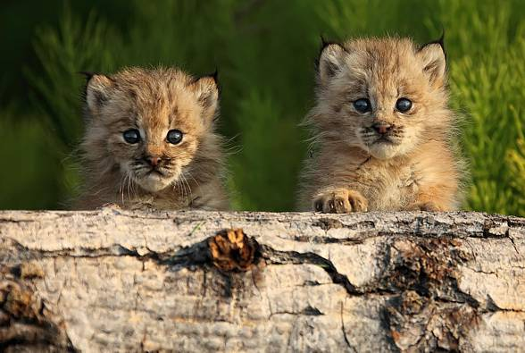
- „Gdzie jest kotek?” - dziecko siada na krzesełku i zasłania oczy, rodzic przemieszcza się i z różnych miejsc w pokoju np. miauczy cicho. Zadaniem dziecka siedzącego na krzesełku jest określenie, z której strony dochodzi dźwięk kota.

- Portret kota - dziecko otrzymuje kartkę, kredki i próbuje samodzielnie narysować portret kotka na podstawie wiersza czytanego przez Państwa. Kolorują według własnych pomysłów.
Portret kota
Beata Kamińska
Rysowanie kota,
Dla chętnego...
To nic trudnego!
Głowa okrągła jak słońce,
Dwa uszka sterczące,
Oczy najpiękniejsze w świecie.
Wąsiska długie, najdłuższe przecież,
Jeszcze tylko trójkątny nosek,
Słodka mordeczka...I już mam portret koteczka!

- Rozmowa z dzieckiem na podstawie ilustracji. Rodzic zadaje dziecku pytania: Jakie są kotki?; Za co je lubimy?; Jakie mają zwyczaje?; Jak miauczą? ; Czy znasz jakąś piosenkę o kotku? Następnie, pokażcie dziecku trzy obrazki kotów: kota domowego, żbika i rysia. Opowiedzcie o tym, gdzie te koty mieszkają (żbik i ryś zamieszkują góry zwane Bieszczadami, żbiki mieszkają też w Beskidach, bardzo trudno jest je zaobserwować, bo są bardzo płochliwe. Rysie mieszkają w Kampinosie). Rodzic pyta czym różnią się te koty. Natomiast dziecko oglądając ilustracje wskazuje małego kota, większego i największego.
ŻBIK
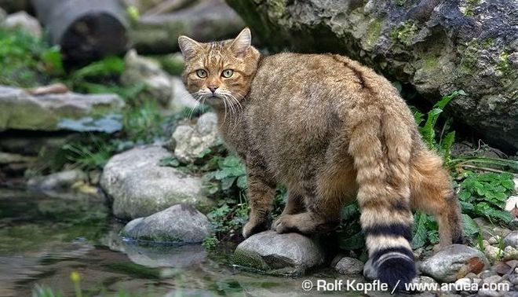

KOT DOMOWY
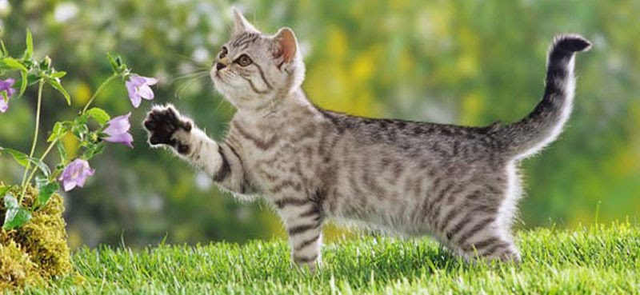

RYŚ
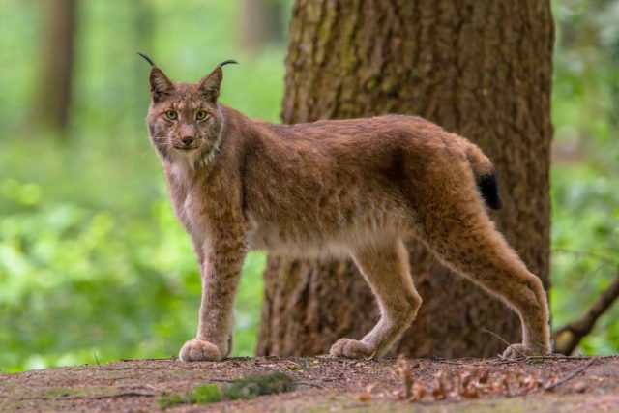
- Czytanka dla dzieci – Kotek.
https://www.youtube.com/watch?time_continue=132&v=IDDcUIxndfs&feature=emb_logo

- Zabawy:
- „Ułóż według wielkości” - zabawa matematyczna. Poproście, by dziecko ułożyło obrazki tygrysa od największego do najmniejszego, natomiast kotki od najmniejszego do największego. Przeliczcie ile macie kotków, a ile tygrysów. Porównajcie te zbiory: kotków jest tyle samo co tygrysów.
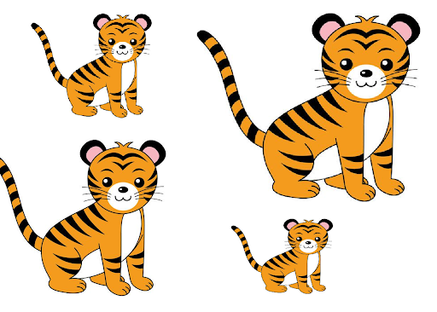
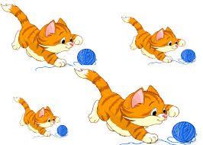
- „Kotki, koty, kocury” – zabawa ruchowa z elementem czworakowania . Dziecko w pozycji na czworakach na hasło rodzica: Kot naśladuje kocię, na hasło: Kot naśladuję dorosłego kota, na hasło: Kocur naśladuję drapieżnika ( np.: tygrys, lwa).

- Praca z kart pracy 2.36 – utrwalenie wyglądu i miejsca zamieszkania tygrysów, ćwiczenia motoryki małej poprzez pracę z plasteliną.

